桃園市立中壢國民中學111學年度發明展實施要點
一、宗旨
（一）培養學生創意、解決問題、手腦並用及團隊合作的能力。
（二）配合12年國教方案，增進學生多樣化的學習課題。
（三）提供本校一個完善的創作交流平台。
二、作品收件及報名表繳交截止日期
（一）交件日期：111年9月8日（四）放學前繳交報名表。
111年9月12日（一）放學前繳交作品摘要說明表、實體作品或模型。
※繳交作品時連同作品摘要說明表（可參考附件二範例）一起繳交。
（二）審查內容：評審委員針對作品摘要設計說明表、實體作品或模型進行評審。
（三）因應疫情，各班自由參加，且每件作品之作者最多不可超過3人（含3人），每人參加作品不限一件作品，指導老師至多2名。
三、展覽科別及內容
（一）A類：災害應變（對自然災害、大型災害及避／救難逃生有預警作用和幫助之發明）。
（二）B類：運動育樂（對增進學習或運動等便利或效果之發明）。
（三）C類：農糧技術（對改善農業發展有幫助之發明，作品須符合國內之檢疫標準，作品須是
技術或產品)。
（四）D類：綠能科技（對環境保護、廢物利用有幫助之發明）。
（五）E類：安全健康（對人類生活衛生、安全有所改善之發明）。
（六）F類：社會照護（對促進高齡者及身心障礙者生活便利之發明）。
※評審：綜合以上六類評選出名次。
四、審查內容
（一）報名表資料
（二）作品摘要說明表
（三）實體作品或模型
五、評審原則：依據桃園市國民中小學發明展選拔原則訂定，將特別注意展品是否為作者親自製作。
創意性(30%) | 主題的特性(5%) | 對主題的表現是否符合所選的項目
創意性(30%) | 功能新穎性(20%) | 功能新奇、前所未見或舊作改良、有進步性
創意性(30%) | 材料應用新穎性(5%) | 單一材料應用具多元及轉換性
美觀性(10%) | 作品外觀(5%) | 作品美觀性
美觀性(10%) | 細緻性(5%) | 作品清晰的呈現及注意所有細節精緻化
動作性(20%) | 操作協調性(10%)(人/物件) | 人vs物件/物件vs物件制動。  具新的人與物件互動或物件與物件的制動，具順暢性。
動作性(20%) | 堅固性(5%) | 作品在作動時具有高度的韌度或穩定度
動作性(20%) | 立即性(5%) | 作品能立即產生、發揮其功能、效用
市場性(10%) |  | 成本價格低廉、市場性高
環保性(10%) |  | 成品的環保性高，可否重新使用、再利用
傳達性(5%) |  | 書面資料完整/精簡扼要
整體性(10%) |  | 作品整體性
專利性(5%)額外加分 |  | 是否已申請到發明專利(國內／新型專利)
六、評審
（一）審查日期：111年9月16日（五）。
（二）審查內容：針對作品摘要設計說明表進行書面評審及實體作品操作。
（三）公告獲獎名單：當日下午4點公告於學校最新消息。
七、參賽作品條件
（一）智慧財產與原創性聲明
1.參賽作品不得為於國內外得獎之作品。
2.發明人對於所發明或設計的作品需具備組裝能力並親自組裝作品，不得由他人代勞，除零件機械加工、鑄造、開模、射出等加工程序外。
（二）發明設計材料規定
1.發明及設計的材料可自由決定。但不得使用活體動植物與危險物品。
2.為安全考慮，婉拒具有任何火藥爆裂之物品。
3.作品本身之長、寬、高皆不得超過1公尺、重量不得逾10公斤，若超過上述限制請利用模型代替。
八、獎勵：
（一）獎項：綜合六類評選出特優、優等、甲等、佳作。
（二）評審委員就各科最高分中，遴選出特優作品若干件，代表學校參加桃園市發明展選拔；
桃園市特優作品再代表桃園市參加全國發明展選拔。
（三）校外市級以上發明展得獎作者及指導老師市政府將另有獎勵。
（四）特優：給予嘉獎二次，獎狀乙張，圖書禮券200元。代表學校參賽。
優等：給予嘉獎一次，獎狀乙張，圖書禮券100元。擇優代表學校參賽。
甲等：給予嘉獎一次，獎狀乙張。擇優代表學校參賽。
佳作：頒發獎狀乙張。
九、相關表格電子檔下載，方法有以下三種：
（一）中壢國中網站→進入校園網頁→【可至右上角搜尋關鍵字：發明展】
http://www.cljhs.tyc.edu.tw/

中壢國中網站
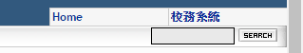
（二）Facebook社群網站「中壢國中發明展」社團→【檔案】
http://www.facebook.com/groups/701132606609125/
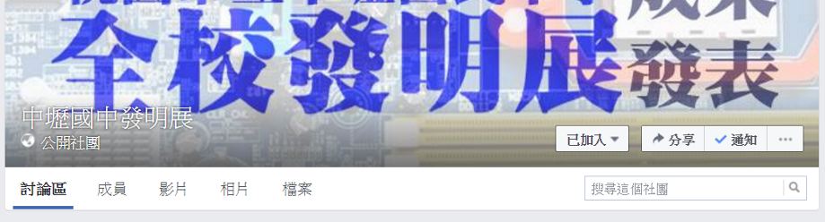
（三）Email至以下信箱，【郵件主旨：「請回傳發明展格式」】，靜候回覆：
cljhsdept13@gmail.com （13為數字）

中壢國中發明展FB社團
十、經費：約為300元，擬由家長會費支出。
十一、本實施計畫經 校長核可後公佈實施，修正時亦同。

桃園市立中壢國民中學111學年度發明展報名表
附件一
隊伍編號（教務處填寫）：
作品名稱
作者姓名 |  | 班級 |  | 電話 |  | e-mail
1 |  | 年 班
2 |  | 年 班
3 |  | 年 班
指導老師1 | 任教科別 |  |  |  | 指導老師2 |  | 任教科別
參賽類組
請於下方A至E類中勾選一項(只能一項)
- A類：災害應變  （對自然災害、大型災害及避/救難逃生有預警作用和幫助之發明） |  |  | □ B類：運動育樂  （對增進學習或運動等便利或效果之發明） |  |  |  | □ C類：農糧技術  （對改善農業發展有幫助之發明，作品須符合國內之檢疫標準，須是技術或產品)
□ D類：綠能科技  （對環境保護、廢物利用有幫助之發明） |  |  | □ E類：安全健康  （對人類生活衛生、安全有所改善之發明） |  |  |  | - F類：社會照護  （對促進高齡者及身心障礙者生活便利之發明）
是否需要111V電源？是□否□
指導老師簽章：

備註：
- 以上資料經報名後，不得更改。
- 本報名表請於9/8（四）繳交。
- 報名表手寫或打字均可。

桃園市立中壢國民中學111學年度發明展 初審作品摘要說明表
附件二
作品名稱 |  |  |  |  |  |  | 隊伍編號  （教務處填寫）
參賽類組 |  | □A類：災害應變  □B類：運動育樂  □C類：農糧技術  □D類：綠能科技  □E類：安全健康  □F類：社會照護
作品規格 | 寬： cm |  | 高： cm |  |  | 深： cm |  | 重量： kg
 | 作 品 摘 要 說 明
填寫說明：(閱讀本填寫說明後，請刪除，不要佔用版面)

- 自行列印一式三份。裝訂時請沿左側裝訂線裝訂，不需要另行製作封面。
- 作品摘要說明表以3頁為限，第4頁起不予審查。
- 作品摘要說明表請使用文字及照片或圖片方式呈現，一律打字（請自行下載或取得電子檔）。
- 字型設定：中文標楷體 英文與數字Times New Roman 大小12pt 顏色黑色。
- 段落設定：行距1.5倍行高。
- 作品摘要說明表內容應包含：
  - 作品名稱
  - 作品內容與參賽類別的關聯
  - 作品設計/創作動機與目的
  - 作品效用與操作方法
  - 作品的傑出特性與創意特質
  - 其他考量因素

- 其他考量因素

裝
訂
線

- 作品名稱
- 作品內容與參賽類別的關聯
- 作品設計/創作動機與目的
- 作品效用與操作方法
- 作品的傑出特性與創意特質
- 其他考量因素
備註：
- 以上資料與作品繳交後不得更改。
- 本初審作品摘要說明表請於9/12（一）連同作品一同繳交。
- 報名表手寫或打字均可，電子檔可於學校網路上下載。
【範例】桃園市108年中小學發明展初審作品摘要說明表
作品名稱 | 多功能替換式清潔幫手 |  |  | 隊伍編號 |  | 系統自動編號
學籍分組 | □ 國小組 ■ 國中組
參賽類組 | □ A類：災害應變  □ B類：運動育樂  □ C類：安全健康  □ D類：農糧技術  ■ E類：綠能科技  □ F類：社會照護
作品規格 | 寬： 10 cm | 高： 85 cm | 深： 3 cm |  | 重量： 1.5 kg
作 品 摘 要 說 明
- 作品名稱：
裝
訂
線
多功能替換式清潔幫手
- 作品內容與參賽類別的關聯：
- 多功能替換式清潔幫手運用延伸桿的特性，可隨意伸縮調整所需長度，
無需各式長度把手，資源可重複利用，符合綠能科技趨勢。
- 多功能替換式清潔幫手利用夾具的特性，可固定各種清潔海綿、除塵紙、刮刀、抹布、魔布等清潔工具，依照個人需求也可利用海綿特性，外層包裹除塵紙增加使用面積拓展功能性，充分結合綠能科技中環境保護之特點。
- 多功能替換式清潔幫手可自行調整清潔工具的大小，無需特製規模和特殊尺寸，具有綠能科技的精神。
- 作品用廢棄拖把的延伸桿加以廢物利用，延伸桿有伸縮特性，拆除不需要的裝置後，利用螺絲連結夾具，成本低廉。

- 作品設計/創作動機與目的：
市面上有許多清潔工具結合延長桿以便使用，例如菜瓜布、除塵紙、海綿、刮刀、魔布、長短絨毛布等等，擦高處窗戶或天花板、轉角處、地板除塵、濕拖，各有各的工具，林林總總加起來收納是一大問題。通常工具連接處鏽蝕後，延長桿只能報廢，若改造延長桿的連接處就可以解決一桿一用的缺點，並且可依需求選擇工具大小和功能，不再侷限乾濕兩用與平面式拖把的限制，也可將夾具調整成180度後伸進高處圓柱體內清潔，解決平面式清潔工具大小規格和只能平面使用問題。

◎作品設計圖：
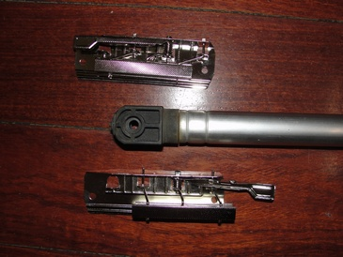 | 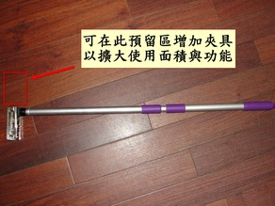 | 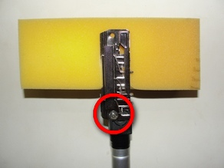
圖一  拆除其他組件後的延長桿可保留易鎖螺絲的塑料部份，或直接在延長桿上鎖螺絲，夾具選用卡榫式固定更牢靠。 | 圖二  預留區及螺絲可鎖上的地方皆能增加夾具，也可依個人需求更換夾具大小，以達到增加夾具面積的作用。 | 圖三  利用螺絲控制夾具鬆緊，可調整成所需角度，清潔高處不規則形狀燈具。
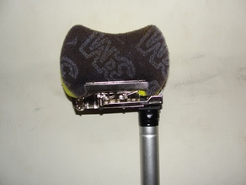 | 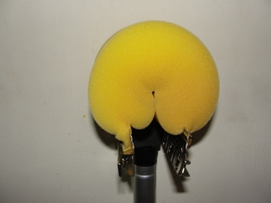 | 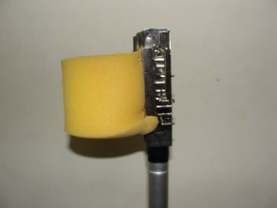
圖四  居家清潔工具菜瓜布也可輕鬆裝置，便利性高，替換功能佳，不受清潔工具限制，地面與牆面９０度角可用海棉特性克服，同時清理地面與牆面轉角處，這是平面拖把無法一次完成的。 | 圖五  利用夾具與海綿特性可製造出彎曲，增加清潔面積，外層可包裹魔布或除塵紙、絨毛布，乾濕兩用。 | 圖六  夾具與延長桿呈現１８０度，利用海棉特性製造出弧度外加魔布乾濕兩用特性，可輕鬆清潔高處圓柱體內外，解決平面拖把侷限。

- 作品效用與操作方法：
◎作品效用：
    - 替延長桿增加更多延伸功能。
    - 解決各式清潔工具大小尺寸、特定規格和功能一桿一用的問題。
    - 市面上菜瓜布或是科技海綿、刮刀、抹布、除塵紙、魔布皆可單一使用，或同時搭配
使用，效果更佳。
    - 有效解決收納問題。
    - 雙夾可只使用單夾，亦可雙夾同時使用如圖五與圖六，雙夾同時使用讓海棉特性配合魔布更是絕佳組合，自由搭配功能性強。
◎操作方法：
- 選擇需要連接的海綿或是工具，可單一使用或是海綿外裹魔布同時使用。
- 將工具置入夾具扣緊後調整延伸桿至適合之長度即可開始使用。
- 若有使用角度問題可將夾具調整成需要之角度以方便運用。
- 作品的傑出特性與創意特質：
- 此作品原始設計完全使用廢品再利用，故成本低廉。
- 若夾具鏽蝕更換夾具與固定螺絲即可再次使用。
- 可依照需求替換工具的類型和功能。
- 可增加夾具以擴大使用面積與功能。
- 可選擇海綿後外裹除塵紙或魔布、長絨毛布，乾濕兩用，功能性更佳。
- 可調整夾具之角度以利各角度運用。
- 取代平面拖把尺寸限制與不夠圓弧的缺點。
- 其他考量因素：
  - 海綿若吸納太多水份，請先排除部分水分以免造成滴落。
  - 因採用市面可購置之夾具而非特製夾具，故夾具邊緣未做防刮防割處理，
安裝使用時請注意安全。
  - 工具扣緊位置宜置中，方可避免施力不均的問題。
  - 把手部分建議使用有延伸特性之長桿，木製或一體成形固定長度比較不利
於各種環境使用，使用者身高限制可用延長桿調整克服。

桃園市立中壢國民中學111學年度發明展 初審作品摘要說明表
作品名稱 |  |  |  |  |  |  |  | 隊伍編號  （教務處填寫）
參賽類組 |  |  | □A類：災害應變  □B類：運動育樂  □C類：農糧技術  □D類：綠能科技  □E類：安全健康  □F類：社會照護
作品規格 | 寬： cm |  |  | 高： cm |  |  | 深： cm |  | 重量： kg
 |  | 作 品 摘 要 說 明
備註：
- 以上資料與作品繳交後不得更改。
- 本初審作品摘要說明表請於9/12（一）連同作品一同繳交。
- 報名表手寫或打字均可，電子檔可於學校網路上下載。

